Pressmeddelande 2013-02-10

Bovisions annonsprisindex visar:
Annonspriserna för bostäder
är försiktigt på väg uppåt

Bovisions annonsprisindex för senaste månaden tyder på att bostadspriserna är på väg svagt uppåt. Indexet bygger på annonserat pris för bostadsrätter i storstäderna

Det pris mäklarna annonserar ut en bostadsrätt för stämmer också ofta med det pris som köparen betalar. Det framgår av Bovisions annonsprisindex för januari jämfört med det pris köparen gav för bostadsrätten - siffror som Bovision fått från slutpris.se.

Bovision har under lång tid undersökt hur annonspriset utvecklats för en bostadsrätt på trerum och kök, cirka 80 kvm, i Stockholms innerstad samt i Göteborg och Malmö. Lägenheten kallas i undersökningen för ”Bovisions 3:a”.

Mäklarnas utannonserade pris för Bovisions trerumslägenhet i centrala Stockholm, Göteborg och Malmö har inte rört sig så mycket den senaste månaden men tendensen är dock en prisuppgång under januari jämfört med december.

Undersökningen visar också att annonspriserna historiskt har rört sig långsammare än slutpriserna när marknaden rör sig.

I Stockholms innerstad har ”Bovisions 3:a” annonserats ut för ett litet högre pris på Kungsholmen och i Vasastan enligt den senaste mätningen. Däremot har bostadsannonsprisindex för ”3.an” i varit något lägre på Östermalm och Södermalm under senaste månaden jämfört med månaden innan.

Jämför man Bovisions bostadsprisannonsindex med det pris köparen till slut gav enligt siffror från slutpris.se så har mäklarna i Göteborg och Malmö lyckats bäst. Utannonserat pris och slutpris är i stort sett identiska.

En förklaring till träffsäkerheten i exempelvis Göteborg kan vara att man nu även där infört accepterat pris i bostadsannonserna precis som mäklarna tidigare gjort i Stockholm.

Undersökningen visar att Stockholmsmäklarna har svårare att hitta rätt prisbild trots att statistikunderlaget i Stockholm är stort och att accepterat pris nu finns i flertal bostadsannonser.

Annonsprisindex för ”Bovisions 3:a” i Stockholms innerstad omfattar tre månader. Tendensen visar en uppgång på 0,5 procent i innerstaden. Motsvarande tendens i exempelvis Göteborg är prisuppgång på 0,9 procent på utannonserat objekt. I Malmö har priset i bostadsannonserna visat på en svag nedgång. Prisförändringarna i bostadsannonserna är dock små.

- Vårt annonsprisindex för bostadsrätter visar på en svag prisuppgång i Stockholm och Göteborg. Det är också glädjande att se hur träffsäkra mäklarna är då de prissätter en lägenhet. De gäller alla de områden vi undersökt, säger Peter Rydås, vd på Bovision.

Prisstatistiken i undersökningen som omfattar Bovisions annonsprisindex har bearbetats av Valueguard Index Sweden AB.

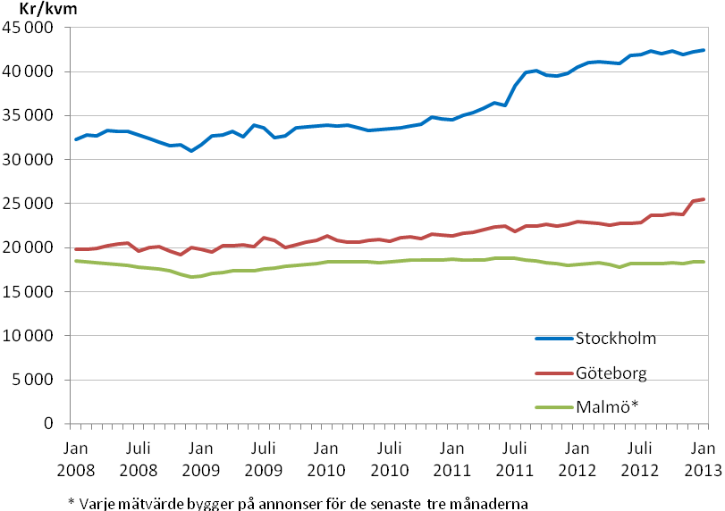

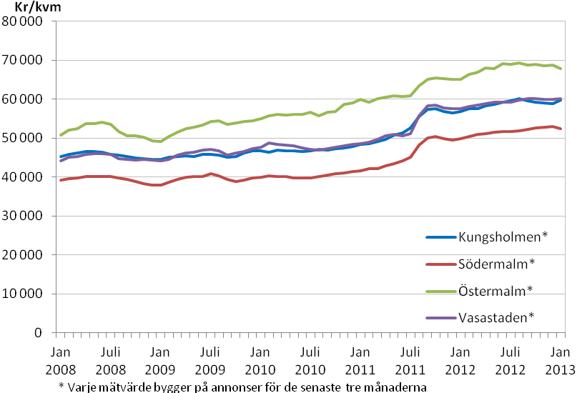
Fakta Bovisions trerumslägenhet :
Landets tre största städer:

Annonserat försäljningspris i snitt i januari:
Stockholm: 42 431 kr/kvm
Göteborg: 25 541 kr/kvm
Malmö: 18 165 kr/kvm

Försäljningspriset i snitt i januari var enligt slutpris.se.
I Göteborg 2,0 miljoner kronor och i Malmö 1,4 miljoner.

Stockholms innerstad:
Annonserat försäljningspris för ”Bovisions 3:a” enligt Bovisions annonsprisindex har under de tre senaste månaderna varit:

Kungsholmen: 59 768 kr/kvm.
Östermalm: 67 808 kr/kvm.
Södermalm: 52 486 kr/kvm.
Vasastan: 60 102 kr/kvm.

Under januari var försäljningspriset i snitt enligt siffror från Slutpris.se följande: Södermalm 4,0 miljoner kronor. Vasastan 5,0 miljoner kronor. Kungsholmen 4,2 miljoner kronor och Östermalm 4,5 miljoner kronor.

Bovisions annonsprisindex för Stockholms innerstad omfattar tre månader. Slutpris siffror är för januari. Siffrorna är inte därför helt jämförbara. Men de visar att pristendensen är svagt uppåt.

Frågor på studien besvaras av:
Peter Rydås, vd Bovison, tel. 070-513 61 56
Om företagen:
Bovision startade med bostäder på nätet år 1996. Genom enkla sökfunktioner gör Bovision det enkelt för människor att hitta den bostad de drömmer om. Bovision ägs idag av PR Affärsutveckling AB, ett oberoende företag i mediebranschen.
Slutpris.se lanserades 2011 och gjorde över en natt slutpriser på bostadsrätter tillgängliga för alla. Slutpris ägarstruktur har inga kopplingar till branschorganisationer eller enskilda mäklarbyråer.
Valueguard Index Sweden AB är ett växande bolag inom indexteknologi och har i samarbete med KTH skapat Nasdaq OMX Valueguard KTH Housing Index (HOX) som bygger på en unik, patentsökt teknologi. Prisindexet mäter utvecklingen för bostadsrätter och villor i Sverige som helhet och i våra fyra största städer

